Московский Технический Университет Связи и Информатики

Факультет информационных технологий

**Отчет**

по лабораторной работе

по дисциплине “Введение в информационные технологии”

Тема: Фреймфорк FastAPI

Студент: Ким Владимир

Группа: БВТ2303

Преподаватель: Заликов Руслан

Цель работы: изучить фреймворк FastAPI и научиться с ним работать

Задание: Создать простой REST сервис, использующий библиотеку wikipedia. Создайте 1 роут с параметром path, 1 роут с параметром query, 1 роут с передачей параметров в теле запроса.

Ход работы

1. Загрузка и импортирование необходимых библиотек

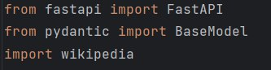

1. Создание роута с параметром path и проверка его работоспособности

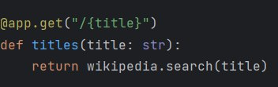

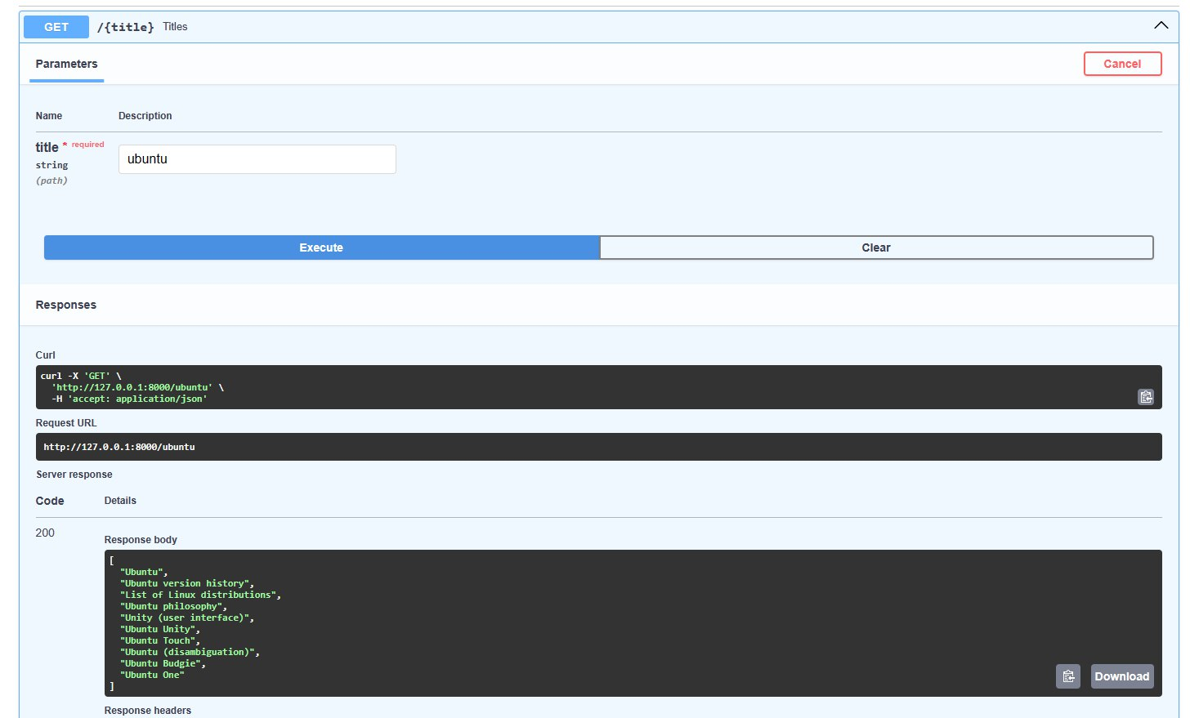

1. Создание роута query и проверка его работоспособности

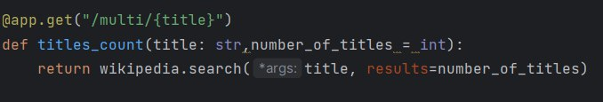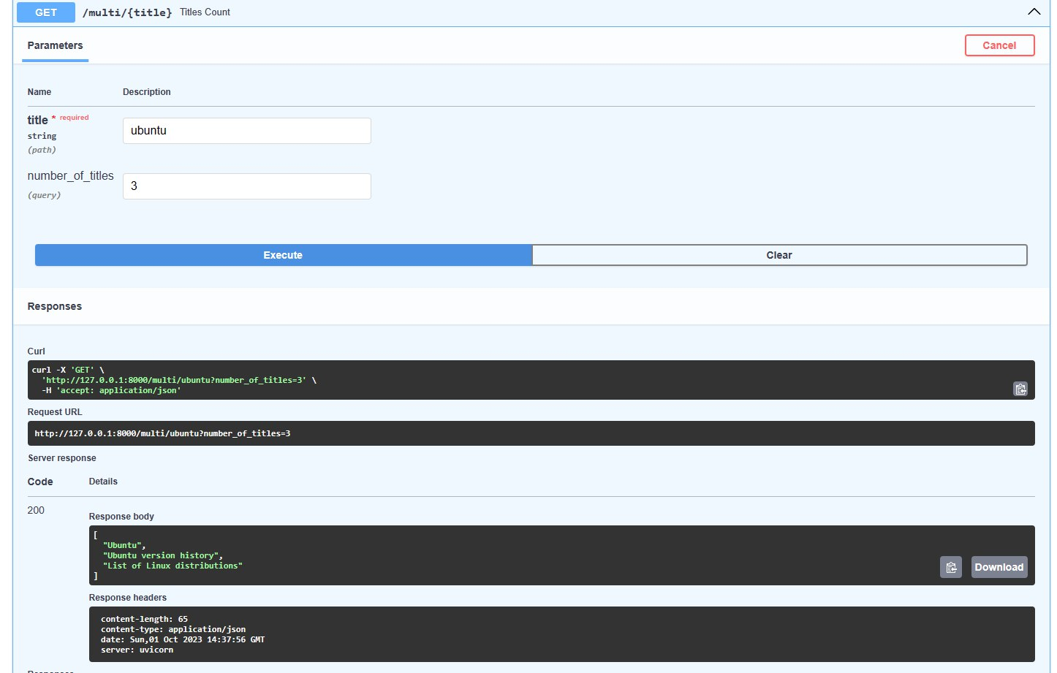

1. Создание роута с передачей параметров в теле запроса и проверка его работоспособности

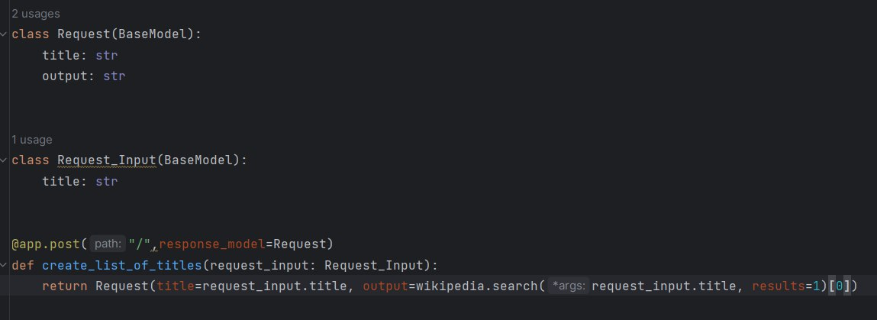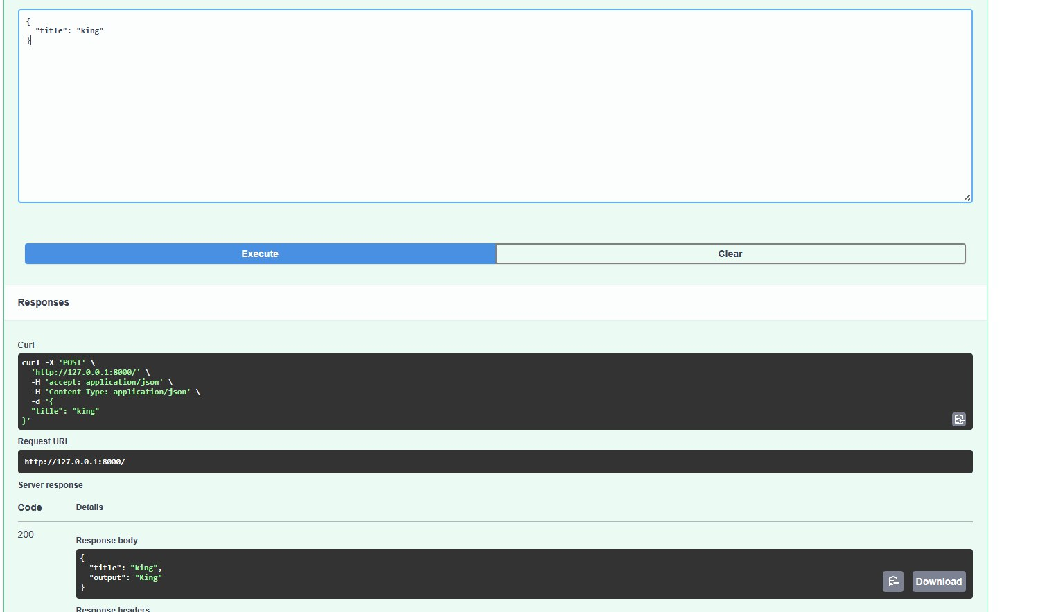

Вывод: я научился базовым навыкам работы с FastAPI